Ульяновский государственный технический университет

Факультет информационных систем и технологий

**Кафедра «Измерительно-вычислительные комплексы»**

Дисциплина «Алгоритмы и структуры данных»

Лабораторная работа №5

**Отчёт о сравнительном вычислении функции рекурсивно и итерационно.**

Вариант №30

Выполнил: студент группы ИСТбд-11

Титов В.М.

Проверил: доцент кафедры

«Измерительно-вычислительные комплексы»,

кандидат технических наук

Шишкин В.В.

Ульяновск

2023

**Отчёт о сравнительном вычислении функции рекурсивно и итерационно.**

Функция: F(1) = 1; F(2) = 2; F(3) = 3, F(n) = F(n-3)*(n-1)/3, при n > 3

Рекурсивный подход вычисляет нормально, но, во-первых, времени требуется намного больше, во-вторых, некое ограничение на вводимое число, в-третьих, с каждым повышением числа, времени требуется всё больше и больше. В графике как раз виден этот момент. При введении числа 1000, программа выдаёт ошибку и заканчивается. При введении 999 программа хоть и работает, но вывод результата занимает много времени.

Итерационный подход, намного быстрее и нет ограничений на вводимое число. Время вычисления зависит от вычислительной мощность компьютера пользователя. По графику ниже можно сделать вывод, что время увеличивается, но разница между значениями не такая большая как у рекурсивной.

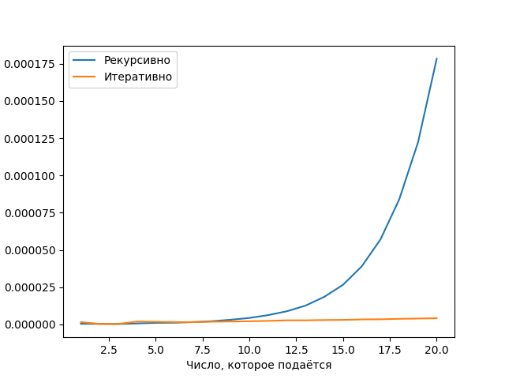

**Сравнительная таблица и графики для n от 1 до 10**

|  |  |  |  |  |
| --- | --- | --- | --- | --- |
| **n** | **Время рекурсии (с)** | **Значение рекурсии** | **Время итерации (мс)** | **Значение итерации** |
| 1 | 5.00000000069889e-07 | 1 | 1.600000000046009e-06 | 1 |
| 2 | 2.0000000011677344e-07 | 2 | 4.0000000001150227e-07 | 2 |
| 3 | 2.9999999995311555e-07 | 3 | 1.9999999989472883e-07 | 3 |
| 4 | 5.999999999062311e-07 | 1.0 | 1.8999999999991246e-06 | 1.0 |
| 5 | 7.999999995789153e-07 | 0.6666666666666666 | 1.4999999999876223e-06 | 0.6666666666666666 |
| 6 | 8.999999998593466e-07 | 0.6666666666666666 | 1.4000000001512802e-06 | 0.6666666666666666 |
| 7 | 1.4999999997655777e-06 | 0.2222222222222222 | 1.4000000001512802e-06 | 0.2222222222222222 |
| 8 | 2.100000000115898e-06 | 0.04938271604938271 | 1.7000000001043958e-06 | 0.04938271604938271 |
| 9 | 2.9000000001389026e-06 | 0.010973936899862825 | 1.8999999999991246e-06 | 0.010973936899862825 |
| 10 | 4.199999999787707e-06 | 0.0008128842148046536 | 2.100000000115898e-06 | 0.0008128842148046536 |
| 11 | 5.900000000114147e-06 | 1.338081012024121e-05 | 2.100000000115898e-06 | 1.338081012024121e-05 |
| 12 | 8.600000000136276e-06 | 4.894672197619098e-08 | 1.1599999999889476e-05 | 4.894672197619098e-08 |
| 13 | 1.2700000000087641e-05 | 1.3262672553625896e-11 | 2.700000000022129e-06 | 1.3262672553625896e-11 |
| 14 | 1.8400000000085015e-05 | 5.915510104233424e-17 | 2.800000000080516e-06 | 5.915510104233424e-17 |
| 15 | 2.689999999994086e-05 | 9.651494280642064e-25 | 2.9999999999752447e-06 | 9.651494280642064e-25 |
| 16 | 3.9199999999794954e-05 | 4.2668202765782936e-36 | 3.200000000092018e-06 | 4.2668202765782936e-36 |
| 17 | 5.750000000004363e-05 | 8.413472819682316e-53 | 3.399999999986747e-06 | 8.413472819682316e-53 |
| 18 | 8.479999999977395e-05 | 2.7067528266500444e-77 | 3.6000000001035204e-06 | 2.7067528266500444e-77 |
| 19 | 0.00012329999999982633 | 3.849742614812007e-113 | 3.7999999999982492e-06 | 3.849742614812007e-113 |
| 20 | 0.00017980000000017426 | 1.0796568284164515e-165 | 3.900000000056636e-06 | 1.0796568284164515e-165 |